Чтение 4 класс
Тема: Братья Гримм «Соломинка, Уголёк и Боб»
Цели:
1.Познакомить детей с творчеством братьев Гримм.
2. Развивать навыки беглого чтения, развивать умение сравнивать черты характера персонажей, находить положительные и отрицательные стороны, сравнивать персонаж в русской народной сказке и в авторской сказке, развивать технику чтения учащихся.
3. Воспитывать интерес к зарубежной литературе. Воспитание положительных качеств личности на основе правильной оценки поступков персонажей.
Ход урока:

1. Организационный момент.
- Сядет тот, кто назовёт волшебные предметы из сказок.
2. Чтение чистоговорок.
Ту-ту-ту - наводим сами красоту.
Ты-ты-ты - нами политы цветы.
Ят-ят-ят - парты ровненько стоят.
Ют-ют-ют — очень любим мы уют.
Ло-ло-ло — на улице тепло.
Лу-лу-лу - стол стоит в углу.
Ул-ул-ул - у нас сломался стул.
Оль-оль-оль - мы купили соль.
- Лы-лы-лы, лы-лы-лы стоят в комнате столы.
- Лу-лу-лу, лу-лу-лу идет Танечка к столу.
- Ла-ла-ла, ла-ла-ла наша Леночка мила.
- Ры-ры-ры, ры-ры-ры сидит мышка у норы.
- Ра-ра-ра, ра-ра-ра начинается игра.
- Ру-ру-ру, ру-ру-ру очень рад я был шару.
- Ро-ро-ро, ро-ро-ро привязал к шару перо.
- Жи-жи-жи, жи-жи-жи яблочки несут ежи.
- Жа-жа-жа, жа-жа-жа я нашел в лесу ежа.
- Жу-жу-жу, жу-жу-жу молока я дал ежу.
- Жа-жа-жа, жа-жа-жа не обижу я ежа.

3. Проверка домашнего задания
Какую сказку мы читали на прошлом уроке? О ком эта сказка? Пересказ сказки.

4.Сообщение темы и цели урока
Сегодня наша задача познакомиться со сказкой “Соломинка, уголёк и боб” и поработать над развитием связной устной речи, правильностью чтения и чтением по ролям .

1. Знакомство с биографией братьев Гримм
Якоб и Вильгельм Гримм родились в небогатой семье, учились в университете и там же работали. Это немецкие писатели. Они были погодки, очень дружные. Никогда не расставались и не унывали. Братья Гримм написали очень много сказок. Их книгами можно заполнить целый шкаф.

Многие сказки мы с вами читали или смотрели фильмы и мультфильмы снятые по этим сказкам.
-Какие сказки братьев Гримм вы знаете?

Она была подружкой гномов
И вам, конечно же, знакома. (Белоснежка)

Ждали маму с молоком,
А пустили волка в дом.
Кто же были эти Маленькие дети? (Семеро Козлят)

Кто шагает по тропинке,
Пирожки несёт в корзинке,
Волка встретил на пути,
К бабушке помог пройти? (Красная Шапочка.)

Смышленость этого мальчишки
Спасла его и шесть братишек,
Хоть ростом мал он да удал,
Так кто из вас о нём читал? (Мальчик-с-пальчик.)

Всем он каши наварил,
Съесть её не хватит сил. (Горшочек.)

- Зеркальце, скажи, будь мило,
Кто на свете всех белее? -
Как-то мачеха спросила,
Та, что всех хитрей и злее.
И ответила, сверкая,
Зеркальце, чуть-чуть помешкав:
- Всех прекрасней молодая
Падчерица ...(Белоснежка.)

Он носит корону, имеет войска,
Но гложет героя печаль и тоска:
Сбежала из дома любимая дочь,
И некому в горе бедняге помочь. (Король из «Бременских музыкантов».)

Эту милую особу
Угадать скорей попробуй.
Она очень необычна.
Красота её отлична,
Тем, что волосы хозяйки,
Расскажу вам без утайки,
Вниз струятся золотою,
Ослепительной волною.
Про неё у братьев сказка.
Её имя - ..... (ЗЛАТОВЛАСКА)
На доске вывешиваются картинки-отгадки по сказкам.

2.Изучение нового материала.
Первичное чтение учителем сказки.
Проверка первичного восприятия
- Назовите действующие лица сказки.
- Какая беда их ожидала?

3. Словарная работа.
Блюдо – тарелка, портной – человек, который шьёт одежду.

4. Работа над трудными словами.
Слова на доске:
Восемь – восемьдесят
Топила – растопила
Горел - разгорелся
Калённый – раскалённый
Со-ло-мин-ка
Рас-сы-пать-ся
По-счас-ли-ви-лось

5. Чтение текста учащимися (самостоятельно).
Работа по содержанию текста.
- Как встретились друзья?
- Какое решение приняли?
- Как вели себя друзья у ручейка?
- Что сказочного было в их поведении?
- Что могло быть в действительности?
Эта сказка потешная. Что она высмеивает?
Лень, глупость, трусость, жадность.
Докажите.
Соломинка перекинулась, а уголёк пошёл.
Сказки не знают границ. Они переходят из одной страны в другую. И вот в нашей стране есть похожая сказка “Соломинка, пузырь и лапоть”. Аудио запись сказки - прослушивание.
- Над чем смеялся пузырь?
- А как вёл себя боб?
- Чем похожи эти две сказки?

6.Работа с картинками по сказке.
Детям раздаются иллюстрации к сказке. Каждый ребенок должен найти отрывок в тексте к иллюстрации и прочитать его.
-Восстановить сказку с помощью иллюстраций. На доске вывесить иллюстрации в порядке рассказывания сказки.
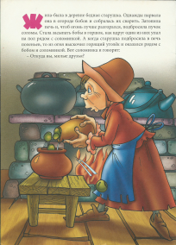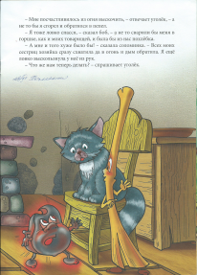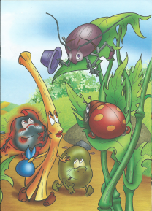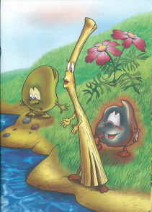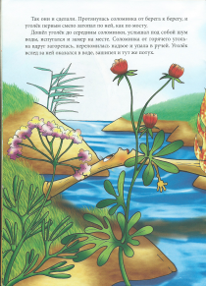

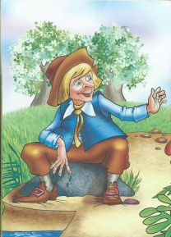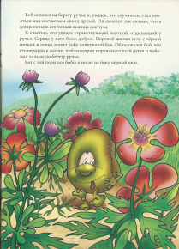

7. Работа с пословицами.
У вас на столе лежат карточки с пословицами. Прочитайте их и выберите те, которые могут быть ответом на вопрос:
- Что мы можем посоветовать пузырю и бобу.
Сделал дело, гуляй смело.
Если друг дорог, то помогай.
Тише едешь, дальше будешь.
Вперёд чужой беде не смейся голубок.

5.Итог
Про сказки говорят:
Сказка ложь да в ней намёк,
Добрым молодцам урок.
- Какой урок вы сегодня сделали для себя?
(нельзя смеяться над чужой бедой)
Давайте вспомним золотое правило чтения
Чтобы читать быстро, надо читать много.

6.Домашнее задание
Читать по ролям и нарисовать рисунок к этой сказке.

В этой сказке Уголёк
Через речку мостик сжёг.
Назови же поскорей
Ты ещё мне трёх друзей. (Уголек, Соломинка и Боб.)

Учитель: Хомичук Е.А.

